# Vue.js项目文档

数据名称介绍

total 默认数据总数，初始值：100

pagesize：每页数据条数，初始值：10（由于elment-ui分页按10个每页分，建议不要修改这个数据）

currentPage 默认的开始页面 初始值：1

tableData 视频信息 为一个字典数组，主要存储（视频日期，视频名，视频相关生物，视频地址，可自由添加项目）

方法介绍

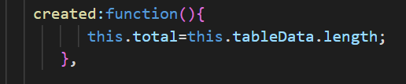

作用：初始化数据总数

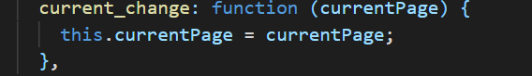

作用:用于列表的正常跳转

接口未写，主要是将数据送入tableData即可，数据样例如下：

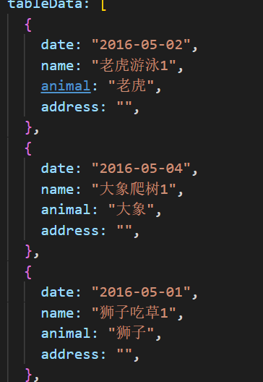

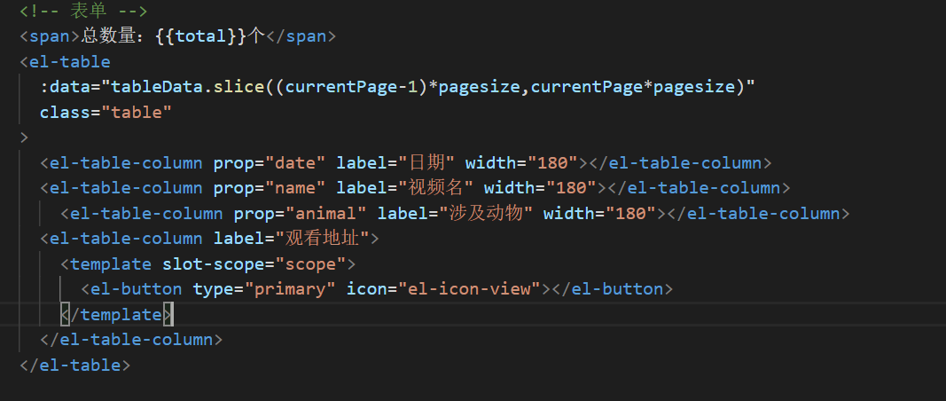

此处根据需求修改列表栏，prop里面存的是数据地址，如data表示tableData.data，label是表栏名。观看地址由一个button图标代替，后续可为此图标添加点击跳转事件。